Unit 2 Lesson 15: Dibujemos grupos de cosas

WU Cuántos ves: Muchas maneras de mostrar 5 (Warm up)

Student Task Statement
¿Cuántos ves?
¿Cómo lo sabes?, ¿qué ves?
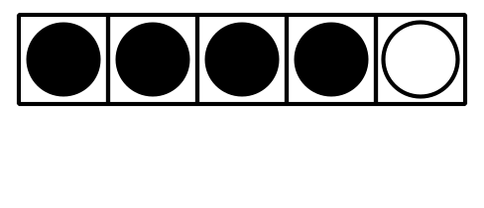

1 Pósteres de números con dibujos

Student Task Statement

Activity Synthesis
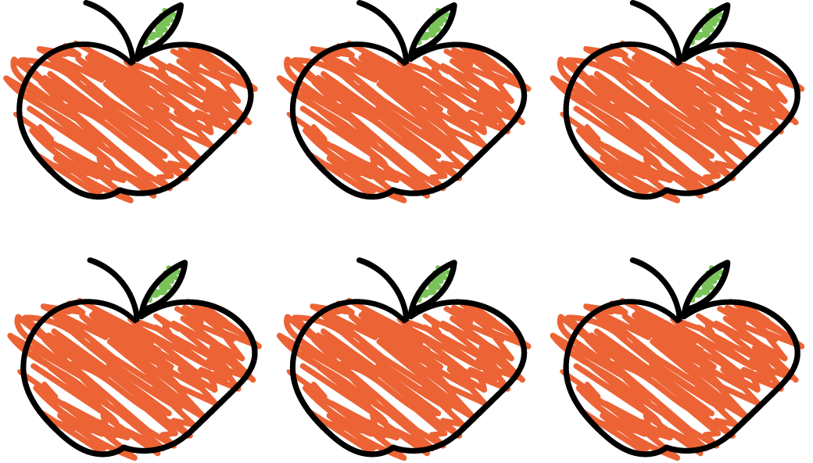
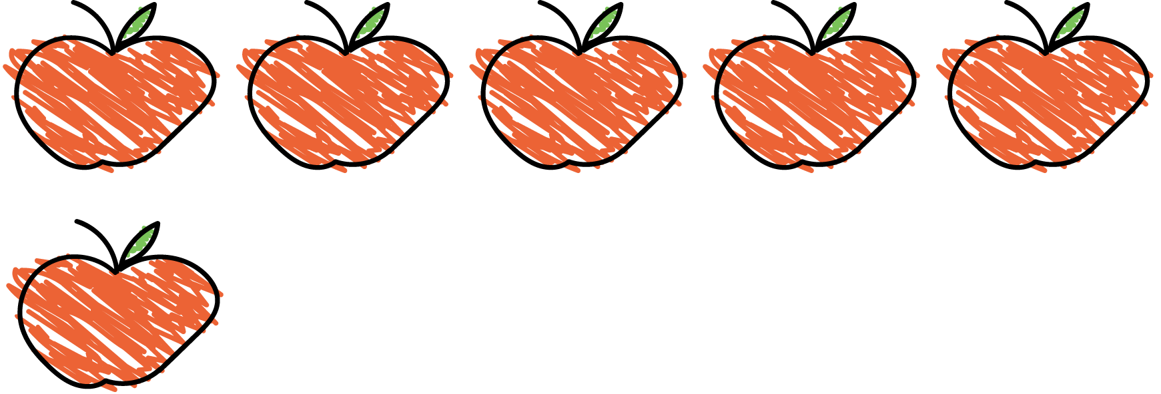

2 Conozcamos “Mi mate-libreta: Dibuja del 1 al 10”

Student Task Statement

3 Centros: Momento de escoger

Student Task Statement
Escoge un centro.
Mi mate-libreta
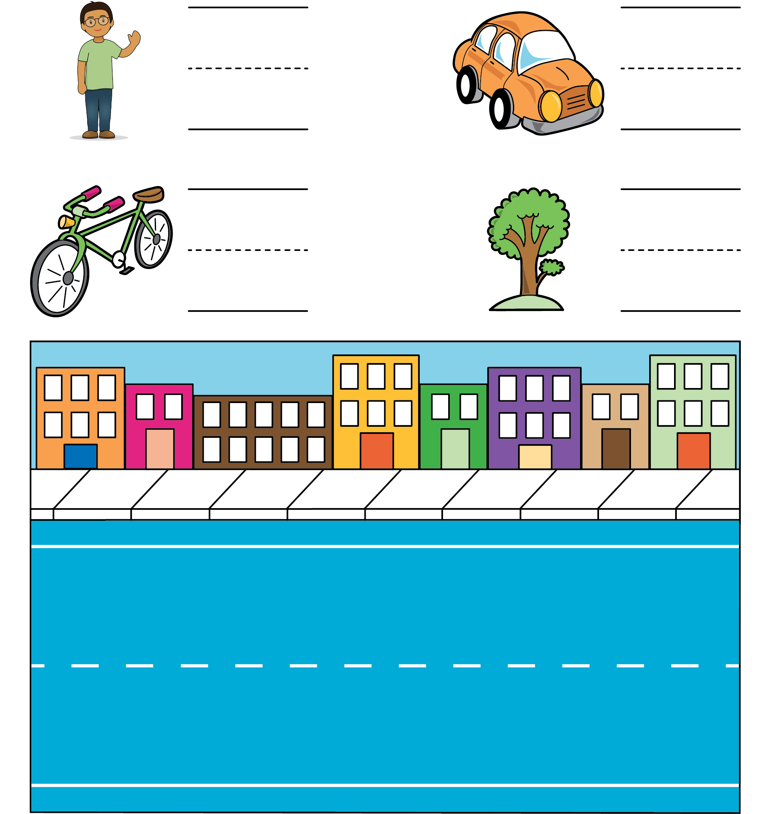
Bingo
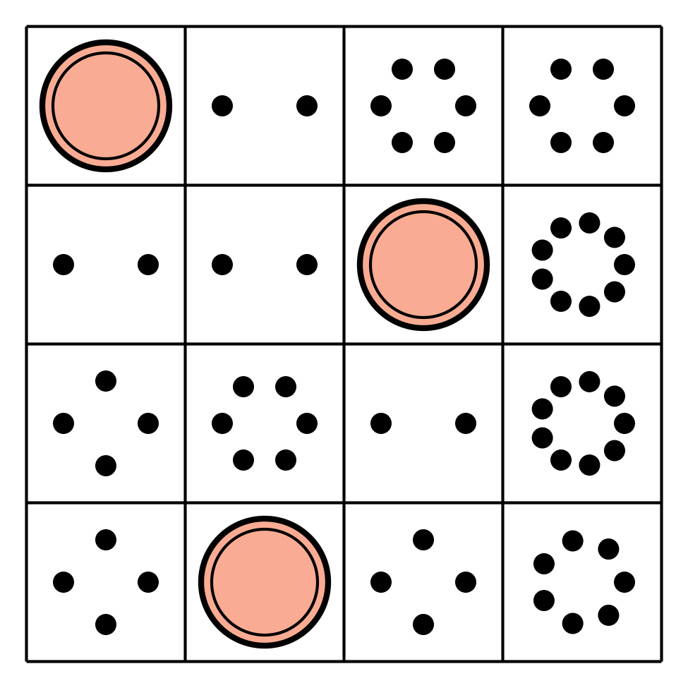
Carrera con números
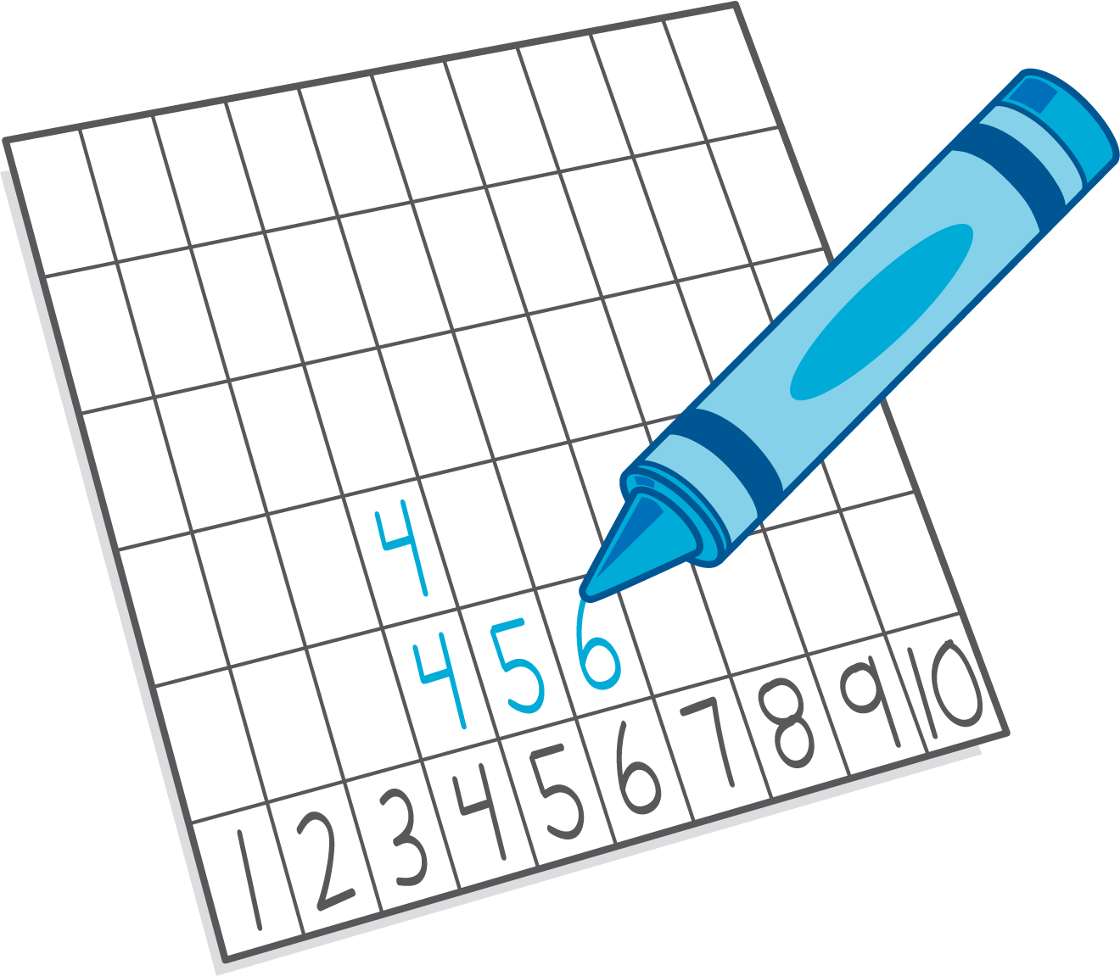
Bloques sólidos geométricos
Dedos matemáticos
© CC BY 2021 Illustrative Mathematics®

